Titul Česká astrofotografie měsíce za srpen 2018

obdržel snímek „Radiant“, jehož autorem je Lukáš Veselý

Kdo by je neznal … srpnové padající hvězdy jsou velmi populární i mezi neastronomy. Ostatně, s téměř železnou pravidelností se opakují rok co rok za příjemných prázdninových nocí. Spatřit je není těžké a mnohdy zazáří na obloze opravdu jasným zářivým divadlem. Ano, jedná se o světelné záblesky či dráhy na obloze, způsobené průletem malých kosmických tělísek zemskou atmosférou, které nazýváme meteory.
Ty srpnové, které sice můžeme pozorovat od poloviny července do druhé půli srpna, které ale svého maxima dosahují mezi 11. a 13. srpnem, nazýváme Perseidy. To proto, že při pozorném sledování jejich průletu oblohou zjistíme, že nám zdánlivě vyletují ze souhvězdí Persea. Protože však v astronomii není nic příliš jednoduché, s Perseem vůbec nesouvisí. Pouze díky vzájemné geometrii dráhy Země a drah v pásu drobných tělísek - meteoroidů - se nám jejich průnik promítá právě do Persea.
Pás meteoroidů je zbytkem pomalu se rozpadající krátkoperiodické komety 109P/Swift Tuttle, která byla objevena nezávisle dvěma americkými astronomy. 6. července 1862 Lewisem Swiftem a o 13 dní později, tedy 19. července Horacem Parnellem Tuttlem. Jedná se o kometu Halleyovy rodiny komet, které se vyznačují dobou oběhu mezi 20 a 200 lety. Její vlastní oběžná doba je 133 let a průměr jejího kometárního jádra je 26 kilometrů.
První popsané pozorování meteorického roje Perseid pochází z Číny z roku 36. S tímto faktem poněkud koliduje lidové označení „Slzy svatého Vavřince“, který byl umučen 10. srpna 258 v Římě během pronásledování křesťanů římským císařem Valeriánem. Jeho smrt nebyla příjemná. Za to, že rozdal církevní poklady chudým, byl prý zaživa upečen. Evropany však z tohoto datovacího a názvoslovného omylu nemůžeme obviňovat, neboť první známé pozorování roje z Evropy pochází z roku 811.
Ovšem až roku 1762 upozornil holandský přírodovědec Pieter van Musschenbroeck na fakt, že se zvýšené „padání hvězd“ opakuje během počátku srpna každý rok. O téměř 70 let později, v roce 1835 zveřejnil belgický astronom Adolphe Quetelet informaci o roji vylétajícím ze souhvězdí Persea. A italský astronom Giovanni Schiaparelli upozornil na shodu drah komety Swift-Tuttle s Perseidami, čímž prokázal jejich souvislost.
Ovšem, nebyla by to astronomie, aby nám kromě mnoha slov nepřinesla i obrázek. Tentokrát se o něj postaral astrofotograf Lukáš Veselý, který zaznamenal nejen meteory roje Perseid, ale i polohu jeho radiantu na obloze. Kromě meteorických stop však na snímku najdeme i další skvosty noční oblohy – Mléčnou dráhu, dvojitou hvězdokupu chi a h Persei a galaxie M31 v Andromedě a M33 v Trojúhelníku. A mnoho dalšího, stačí se jen koukat …
A na závěr poděkováni Lukášovi Veselému nejen od poroty soutěže Česká astrofotografie měsíce, nejen od garanta soutěže České astronomické společnosti, ale jistě od všech, kdo mají tu možnost fotografii spatřit.

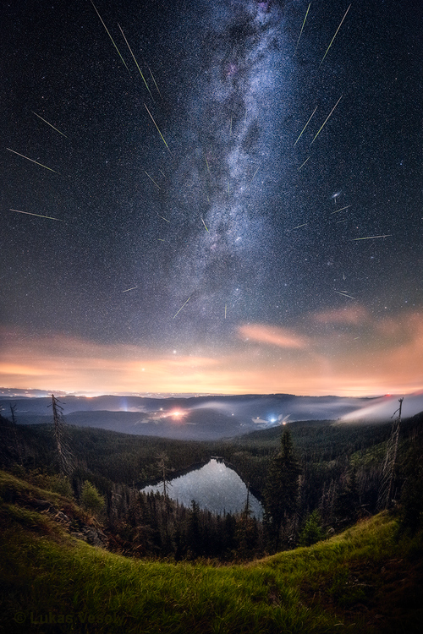

Autor: Lukáš Veselý
Název: Radiant
Místo: Jezerní Hora, ČR
Datum: 12. 8. 2018
Snímač: Canon 6D
Optika: Canon 16-35 f4
Montáž: Skywatcher Star Adventurer
Popis: Fotografie Perseidů ze státních hranic s pohledem na sever do Čech. Na fotce je 35 meteorů zachycených během celé noci a vybraných z více než 700 fotografií. Dole pod jezerní stěnou je naše nejhlubší a největší jezero - Černé jezero. Na obloze jsou i jasně patrné galaxie v Andromedě a Trojúhelníku.
Krajina snímána na 16 mm 8x iso 6400, f4, čas 6 min +1x 2 min, 2x darkframe. Hvězdy panorama ze dvou polí 16 mm nad sebou, každé 20x, iso 6400, f4, čas 30 sekund. Perseidy cca 700x, iso 6400, čas 30 sekund.
Perseidy poté složeny do jednoho snímku a zarovnány do správné polohy vůči panoramatu. Vše snímáno s Hoya red intensifier filtrem a na paralaktické montáži. Složeno a editováno v Adobe Photoshop.

Vítězné snímky v jednotlivých měsících a další informace si můžete prohlédnout na
http://www.astro.cz/cam/.

Za porotu ČAM Marcel Bělík, Hvězdárna v Úpici.

